Муниципальное бюджетное учреждение дополнительного образования «Детская школа искусств ЗАТО Звёздный»

Методическая разработка
«Тамбурмажор и его назначение»

Князькова Марина Владимировна,
преподаватель высшей квалификационной категории

АННОТАЦИЯ
Данная методическая разработка предназначена для обучающихся в ансамбле барабанщиков, независимо от возраста.

Введение (отдельная страница, актуальность, цель, 3 задачи)
В течение обучения участники ансамбля изучают 3 основных темы, содержание которых варьируется в зависимости от года обучения ребенка: «Инструментальная подготовка», «Строевая подготовка», «Постановка дефиле». Обучение строевым правилам и движениям, постановка дефиле в самых разных музыкальных стилях, а также создание барабанных шоу с применением тамбурмажора являются отличительными особенностями программы барабанщиков ПСВУ от традиционных программ музыкальных коллективов.
Применение в ансамбле барабанщиков тамбурмажора органично объединяет в единое целое технические средства и элементы театрализации, делает данный вид деятельности необычайно ярким, эмоциональным и притягательным для всех участников коллектива.
Цель – познакомить барабанщиков с местом и ролью тамбурмажора в ансамбле.
Задачи:
Обучающие:
- выучить основные сигналы тамбурмажора;
- отработать на практике синхронное исполнение под руководством тамбурмажора.
Развивающие:
- развивать музыкальные способности (ритм, память, слух, внимание, эмоциональную отзывчивость);
- развивать навыки сценического поведения;
Воспитательные:
- приобщать детей к концертной и общественной деятельности;
- воспитывать собранность, дисциплину, умение давать объективную оценку своего исполнения в ансамбле и работу ансамбля в целом;
Данная методическая разработка появилась в результате многолетней работы с ансамблем барабанщиков. Синхронное исполнение, в особенности при марше или на открытой местности, как правило, требует одного солиста, который бы давал общий ритм и руководил всем ансамблем в целом. Такую роль в ансамбле барабанщиков исполняет тамбурмажор.
Существует много разновидностей ансамблей и оркестров, где присутствуют барабаны. Барабан является обязательным элементом всех военных ансамблей, оркестров и парадов. Звучит он громко и раскатисто, как литавры в симфоническом оркестре. Барабанный ритм организует людей, настраивает их на слаженные действия. Иные думают, что игра на барабане – дело пустяковое. Но это не так. Попробуй, сбейся с ритма, и тогда смешают шаг все, кто шагает под барабанный марш. Здесь нужны и слух, и собранность, и внимание, и самоконтроль, и тренировки.

- История возникновения
Слово “тамбурмажор” происходит от французского “tambour”- барабан и “major”- старший, что в переводе означает старший барабан (барабанщик)
Звание это введено в русской армии в 1815 году. Тамбурмажоры исполняли обязанности фельдфебеля в команде барабанщиков и горнистов. Тамбурмажорам была присвоена особо нарядная форма, с золотыми (в гвардии) или серебряными (в армии) галунами и с эполетами по образцу генеральских. В униформу входила каска с красным султаном и тамбурмажорский жезл (булава) — перевитая тесьмою трость с золоченым набалдашником; этой булавой они подавали сигнал барабанщикам и горнистам начинать и кончать играть.
При отсутствии специальной должности тамбурмажора (например, в Советской армии), для управления большими оркестрами на марше, во время парадов, тамбурмажорский жезл применяется военным дирижёром.
В данном пособии термин “тамбурмажор” следует понимать как тамбурмажорский жезл, предназначенный для руководства ансамблем барабанщиков.
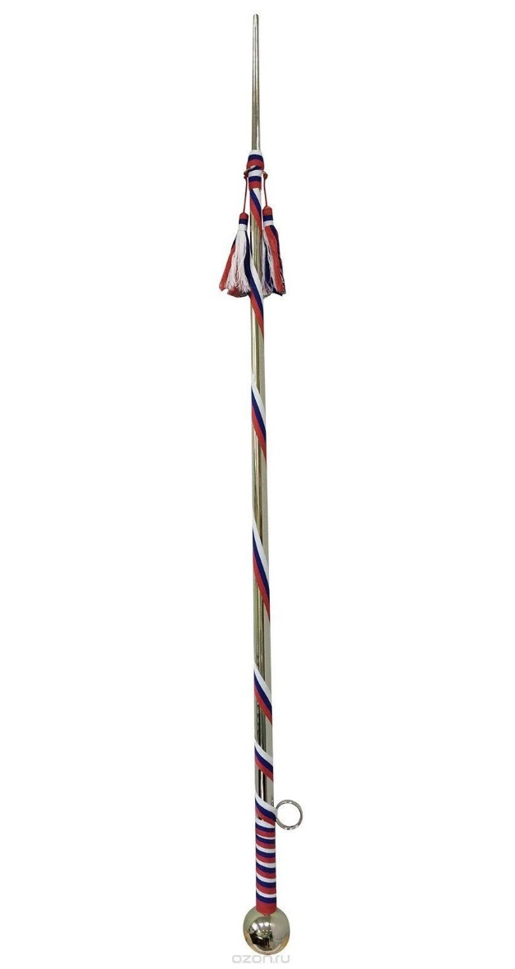
Рисунок 1. Пример оркестрового жезла.
Предшественницей тамбурмажора считается баттута.
В своём развитии дирижирование прошло несколько этапов, одним из которых было управление ритмической стороной исполнения с помощью стука. Для этой цели и использовалась баттута, чаще всего представлявшая собой массивную трость из металла или дерева. Этой тростью руководитель музыкального коллектива отбивал такт, стремясь в первую очередь обеспечить ритмически ровное исполнение.
Рисунок 2. Современная баттута
Впервые баттуту использовал в 1564 году итальянский композитор Джованни да Палестрина. В эпоху Возрождения тактирование баттутой применялось исключительно широко: к нему прибегали не только светские музыканты, но и церковные регенты.
Среди музыкантов, использовавших трость-баттуту, был французский композитор Жан-Батист Люлли. Дирижируя своим произведением Te Deum, написанным в честь выздоровления короля Людовика XIV, Люлли нанёс сильный удар по собственной ноге. Травма оказалась роковой: из-за нарыва на пальце у композитора развилась гангрена, от которой он и скончался.
Отбивание такта баттутой позволяло задавать и поддерживать ритм и темп, но абсолютно не отражало художественно-выразительный аспект дирижирования^{[2]}. Кроме того, стук дирижёрской палки мешал восприятию музыки слушателями. Поэтому уже к XVIII веку практика «шумного дирижирования» изжила себя. Современное дирижирование возникло на её базе, однако понадобилось время, чтобы движения руки дирижёра вверх и вниз стали восприниматься независимо от звука удара. Лишь в XIX веке дирижёрская палочка стала такой, какой мы её знаем сегодня, — небольшой и лёгкой — а её ролью стало не отбивание ритма, а подчёркивание выразительности жеста.
В то же время во Франции баттута сохранилась в классическом балете — следуя традиции, ею пользуются педагоги Школы танца Парижской оперы для отбивания такта и поправления учеников.
Современный тамбурмажор (оркестровый жезл) должен отвечать следующим условиям:
- хорошо просматриваться всеми барабанщицами;
- быть лёгким и удобным в обращении;
- украшения должны носить строго символический характер;
Условные сигналы, подаваемые с помощью тамбурмажора, приобретают эстетическую направленность и выполняются барабанщиками более чётко и красиво.

Условные сигналы (описание условных сигналов)
Условные сигналы (команды), подаваемые с помощью тамбурмажора
Управление ансамблем с помощью тамбурмажора может осуществляться:
- на месте;
- в движении;
- во время игры на ударных инструментах;
- без игры на ударных инструментах;
Условные предупредительные и исполнительные сигналы (команды), подаваемые с помощью тамбурмажора для управления ансамблем барабанщиков на месте:
В основном положении тамбурмажор держится в правой опущенной руке строго в вертикальном положении, верхняя часть прижата к плечу, нижняя - к бедру.
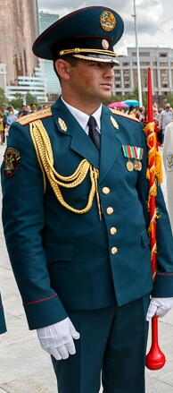
Рисунок 3. Основное положение тамбурмажора
Во время игры ансамбля на месте все предупредительные и исполнительные сигналы (команды) подаются только на сильную долю такта.

Название сигнала | Действия тамбурмажора
“внимание” | “Внимание” - тамбурмажор поднят вверх.  “Внимание” является предупредительным знаком и подаётся непосредственно перед исполнительными командами
“подъём палочек” | “Подъём палочек” - резкое опускание поднятого вверх тамбурмажора и возвращение его в положение на знак “внимание”. При этом тамбурмажор не меняет своего вертикального положения.
“начало исполнения” | “Начало исполнения” осуществляется с помощью дирижёрского ауфтакта, при этом предварительно подаются знаки “внимание” и “подъём палочек”.  Одновременно с показом начала звучания тамбурмажор переводится в положение для тактирования.
“прекращение игры” | “Прекращение игры” осуществляется следующим образом: тамбурмажор подаёт знак “внимание”, затем резким опусканием жезла вниз фиксирует момент прекращения звучания.
“тактирование на месте” | Положение тамбурмажора при тактировании: правая рука согнута в локте примерно под прямым углом, плечо свободно опущено, тамбурмажор немного отклонён справа от себя. “Тактирование” - отбивание долей такта в темпе и характере исполняемой ритмической фразы. Более энергичным движением подчёркиваются сильные доли. В процессе тактирования возможны применения разнообразных средств музыкальной выразительности: показ усилений звучания, кульминаций, динамических спадов, выделение ритмических реплик и т.д. При тактировании следует добиваться устойчивого положения верхней части тамбурмажора и чёткой фиксации каждой доли такта.
“повороты на месте” | При “поворотах” тамбурмажор последовательно показывает знак “внимание” наклоном жезла в соответствующую сторону. Направление поворота резким опусканием жезла в положение перед собой означает исполнительную команду и соответствующими движениями вверх и вниз фиксирует начало и окончание поворота.

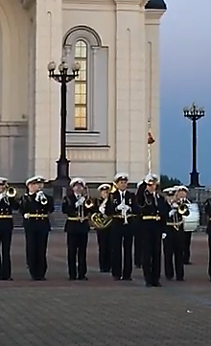
Рисунок 4 Сигнал "Начало исполнения"

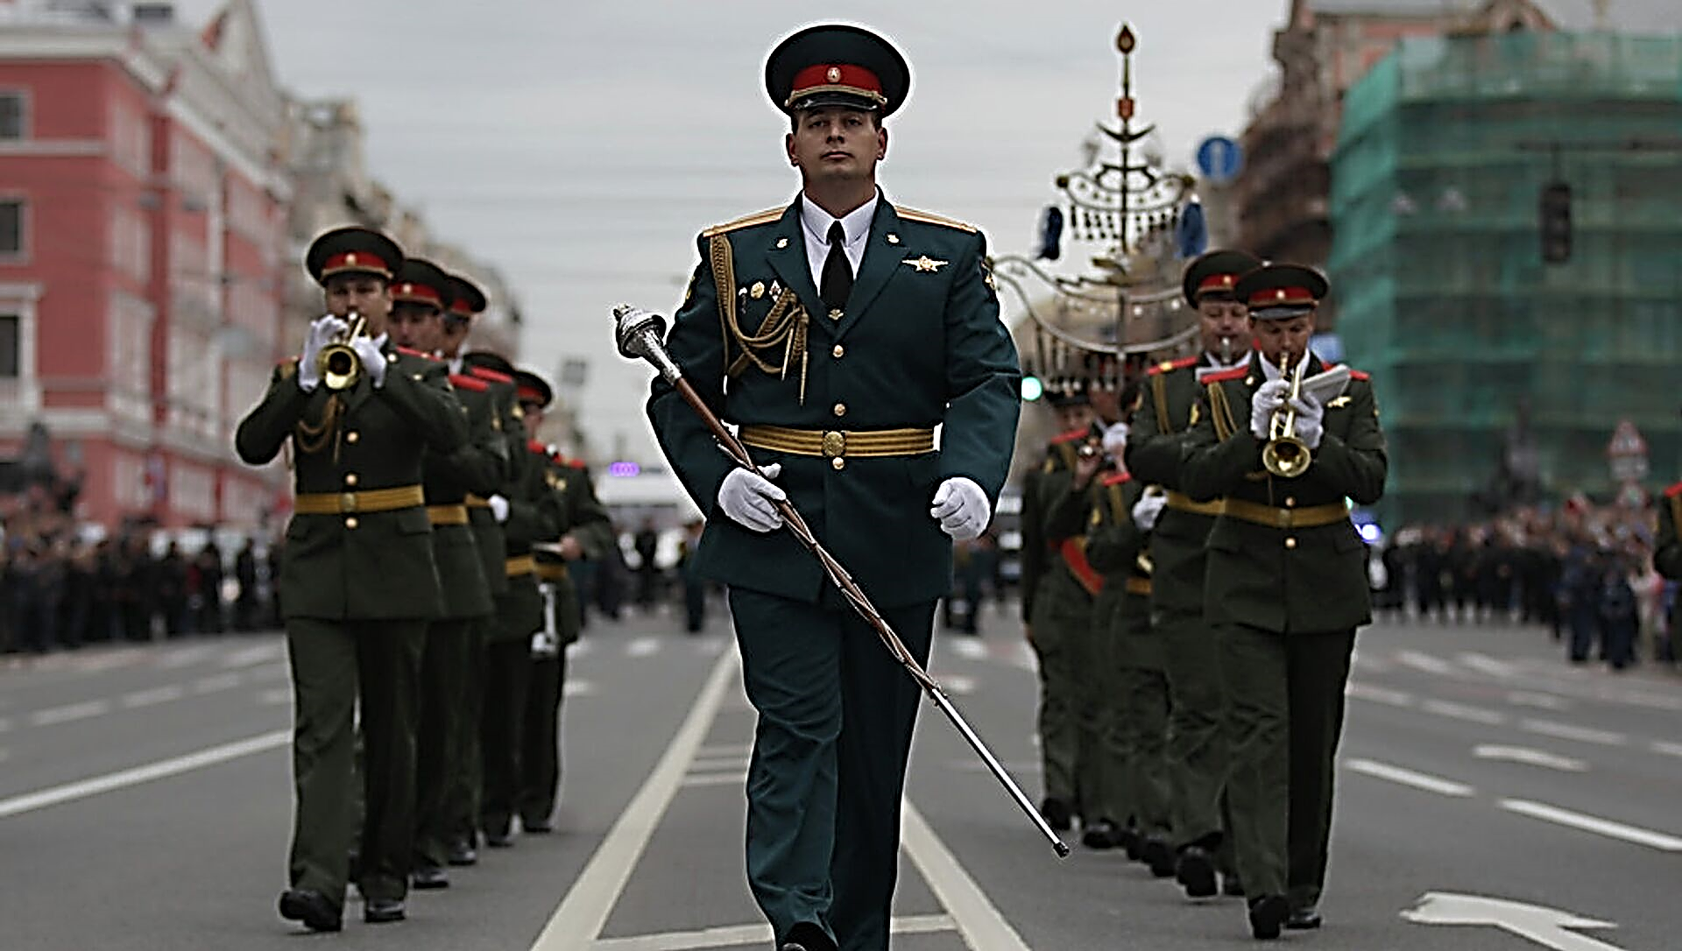
Рисунок 5 Сигнал " Возобновление движения с игрой»
Условные предупредительные и исполнительные сигналы (команды), подаваемые с помощью тамбурмажора для управления ансамблем в движении

Название сигнала | Действия тамбурмажора
“начало исполнения” | “Начало исполнения” осуществляется с помощью дирижёрского ауфтакта, при этом предварительно подаются знаки “внимание” и “подъём палочек”.  Одновременно с показом начала звучания тамбурмажор переводится в положение для тактирования.
“прекращение игры” | “Прекращение игры” осуществляется следующим образом: тамбурмажор подаёт знак “внимание”, затем резким опусканием жезла вниз фиксирует момент прекращения звучания.
“остановка движения ансамбля без прекращения игры” | Для остановки ансамбля без прекращения игры тамбурмажор последовательно показывает знак “внимание”, обозначает несколько шагов на месте, затем под левую ногу на счёт “раз” резким опусканием жезла в положение перед собой фиксирует исполнительную команду для остановки ансамбля.
“возобновление движения ансамбля с игрой”  “перемена направления движения” | Для возобновления движения ансамбля без прекращения игры тамбурмажор, прекратив тактирование, последовательно на счёт “раз” подаёт знак “внимание”, счёт “два” пропускает, на счёт “три”наклоном жезла вперёд показывает направление движения, счёт “четыре” пропускает на счёт “пять!, резко опустив жезл в положение перед собой , подаёт исполнительную команду, счёт “шесть” пропускает и на счёт “семь” вместе с ансамблем возобновляет движение.

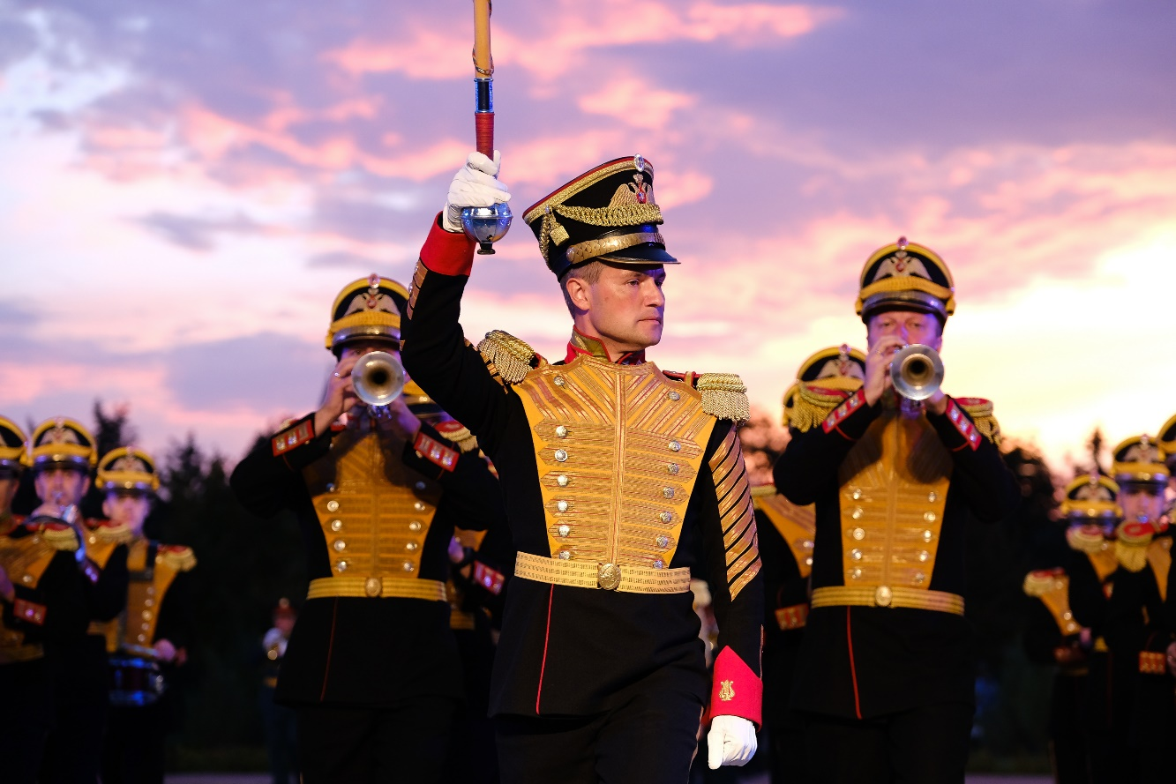
Рисунок 6 Сигнал "Прекращение игры"

Заключение
Важная составляющая в развитии ребенка – его духовный мир, становление его культурных и эстетических воззрений, физическое здоровье, и поэтому дополнительное образование в училище существует для воспитанников, их обучения, воспитания и развития. Специфика дополнительного образования состоит в том, что для него творческая деятельность ребенка первична. На первом плане стоит развитие личности в творчестве, а обучение обеспечивает, поддерживает развитие.
Дополнительное образование способствует накоплению ребенком опыта индивидуальной и коллективной творческой деятельности по интересам. Эта сфера, в которой заказчиками и потребителями образовательных услуг выступают, прежде всего, сами дети, их личные приоритеты и предпочтения.
Именно дополнительное образование в сфере искусства, спорта, научно-технического и художественного профиля создает необходимый баланс между профессиональными навыками и эмоциональным развитием, широтой образованности и гуманистической установкой личности. Объединения дополнительного образования ориентируют детей на их творческие способности, раскрытие таланта и с самого детства формируют потребность в самореализации, будь то в искусстве, спорте или науке.
Казалось бы, современному молодому человеку близки и понятны такие активные спортивные секции, как хоккей, футбол, плавание, кружки робототехники, компьютерной анимации, автотренажеры или видео и фотостудия. Они сталкиваются с этой сферой деятельности и в повседневной жизни, они прекрасно в ней разбираются и ориентируются. Тем не менее, занятия в ансамбле барабанщиков, несмотря на свою физическую трудность (барабан в комплекте с переносным ранцем весит почти 7 килограмм), большие эмоциональные и психические нагрузки, пользуются большой популярностью. Почему же именно занятия на ударных инструментах так популярны и пользуются почетом и уважением среди воспитанников?
Во-первых: исторически сложилось так, что в армии барабанщики всегда играли особую роль, являясь фактически ближайшими помощниками командира, которые всегда первыми поднимали войска в атаку. Огромная роль барабанщика на поле боя, как средство управления войсками, делало его активной мишенью. Гибель барабанщика приводила к дезорганизации войск, не меньше, чем смерть полководца. Вот почему в старину барабанщиками становились маленькие мальчики 8 – 10 лет, в, потому что для вражеских снайперов они были слишком малой и трудной мишенью. Так и появились полковые воспитанники-барабанщики.

В старину, да и в современной Российской армии невозможно себе представить боевую подготовку и повседневную деятельность войск без барабанного боя. Барабанщики всегда на виду, они всегда первые, у них особая форма одежды и главное, с ними всегда их оружие – барабаны. Как сказал поэт: «Пока над Землей тревоги кружат – барабанные палочки тоже оружье!»
Множество кинофильмов, стихов и песен о барабанщиках, давно уже сложили живую легенду о незаурядности и героизме профессии исполнителя на ударных инструментах.
Во-вторых: на занятиях в ансамбле воспитанники раскрывают свои лидерские качества и творческие способности в коллективном исполнительстве. И в тоже время коллектив барабанщиков помогает каждому исполнителю проявить себя солистом-исполнителем. Несомненно, обучаясь игре на ударных инструментах, ребенок понимает, что только личный опыт и мастерство помогут ему в будущей жизни проявить себя не только в музыке, но и в других сферах деятельности.

Список литературы
- Сборник «Оркестровая служба МСО РФР. М.,1983
- Энциклопедия музыкальных инструментов EOMI
- Толковый словарь С.И. Ожегова

